Санкт-Петербургский политехнический университет Петра Великого Институт физики, нанотехнологий и телекоммуникаций

**Высшая школа прикладной физики и космических технологий**

**ОТЧЕТ**

**по лабораторной работе № 5**

**«Обработка аудиосигналов»**

направление 11.03.01 – «Радиотехника»

**«Обработка аудиосигналов»**

Выполнил

студент гр. 4931101/10001 А.А. Худина

Преподаватель

доцент., к.т.н. Е.А. Щербинина

«_24_» ______11_________ 2022 г

Санкт-Петербург

2022

**Базовые задания**

1. Скачайте аудиофайл с расширением *.mp3* (например, *song.mp3*) и переместите в

папку *…/Documents/Matlab.*

**Выполнение задания.**

Скачала аудиофайл, переместила в папку с матлабом.

2. В *Command Window* выполните команду *simulink*. Выберите *Blank Model* и нажмите

*Create Model*. Сохраните файл (*save as*) с названием *lab5_ASP_SurnameN.slx* в директории */Documents/Matlab*. Убедитесь, что в окне интерфейса *Current Folder*

появилась ваша модель.

**Выполнение задания.**

Создала модель с названием lab5_ASP_HudinaA.slx.

3. Нажмите *Library Browser*, найдите блоки *From Multimedia File(Audio*

*Toolbox/Sources)*, *Audio Device Writer* и *Spectrum Analyzer (Audio Toolbox/Sinks)* и

добавьте их в рабочую область. Нажмите два раза левой кнопкой мыши по блоку

*From Multimedia File* и выберите аудиофайл.

**Выполнение задания.**

Добавила блоки в рабочую область с помощью *Library Browser.*

4. Соедините выход блока *From Multimedia File* с входами *Audio Device Writer* и

*Spectrum Analyzer*. Нажмите *Run*.

**Выполнение задания.**

Соединила блоки и получила анализ спектра.

5. Рассчитайте в командной строке/вспомогательном скрипте коэффициенты для ФНЧ

фильтра с частотой среза *14 кГц*, используя функцию fir2. Порядок фильтра – 8.

**Выполнение задания.**

Используя функцию fir2, вычислила необходимые коэффициенты (см. приложение).

6. Используя блоки *Input*(x1), *Output*(x1), *Delay*(x8), *Add*(x1)/*Sum*(x1) и *Gain*(x9)

соберите собственный *FIR*-фильтр. В качестве значения для блоков Gain

используйте рассчитанные в пункте 5 коэффициенты.

**Выполнение задания.**

Собрала FIR-фильтр с использованием высчитанных коэффициентов.

7. Создайте подсистему на основе п. 6. Дайте название данной системе *My Lowpass*

*Filter*.

**Выполнение задания.**

Создала подсистему *My Lowpass Filter*: полученный в пункте 6 фильтр*.*

8. Добавьте блок *Audio Oscillator* в рабочую область. В настройках блоков:

*Frequency = 17000*, *Samples per frame = 1024*, *Sample rate = 44100*.

*Примечание:* можно использовать блок *Sine Wave.* В настройка: *Frequency = 17000*,

*Samples per frame = 1024*, *Sample time = 1/44100*.

**Выполнение задания.**

Использовала блок *Sine Wave*: добавила в рабочую область и настроила.

*9.* При помощи блока *Submatrix* выделите 1 канал из 2-х канального сигнала*.* Для этого

в параметрах блока: *Column span: One column.*

**Выполнение задания.**

Добавила в рабочую область и настроила блок *Submatrix.*

10. Сложите сигнал, полученный в п.8 с аудиосигналом из п.9.

**Выполнение задания.**

С помощью блока *Sum* сложила сигналы (предварительно соединив сигнал mp3 с блоком *Submatrix* – иначе сложение сигналов было бы не возможно).

11. Подайте сигнал на вход *My Lowpass Filter* через блок *Unbuffer.* Сигнал с выхода

фильтра подайте на вход *Spectrum Analyzer*.

**Выполнение задания.**

Полученный сигнал подала на вход через блок *Unbuffer,* а сигнал с выхода фильтра подала на вход *Spectrum Analyzer* – получила спектр для *My Lowpass Filter.*

12. Повторите п. 10 для *Lowpass Filter* из *DSP System Toolbox*.

**Выполнение задания.**

Повторила действия и получила спектр для *Lowpass Filter* из *DSP System Toolbox.*

13. Запустите итоговую модель, выбрав во вкладке *Debug->Information overlays-> Text*

*(Sample Time)* и запустив *Model Data Editor* из вкладки *Modeling*.

**Выполнение задания.**

Запустила итоговую модель и получила конечный спектр для двух фильтров (использовала один блок *Spectrum Analyzer* для удобства сравнения спектров).

**Вывод**: В ходе лабораторной работы было изучено составление моделей в Simulink. Мы научились создавать собственный низкочастотный фильтр из отдельных блоков, а также использовать уже существующий фильтр из *DSP System Toolbox,* и с их помощью получать спектры используемого сигнала.

**Приложение  
(были приложены скрины экрана, так как в работе практически не используется код, который можно было бы вписать в отчет)**

Расчет коэфициентов:

f=[0 14/22.05*1.5 14/22.05*1.5 1];

mLow = [1, 1, 0, 0];

B0=fir2(8,f,mLow);

Полученные в результате значения коэфициентов:

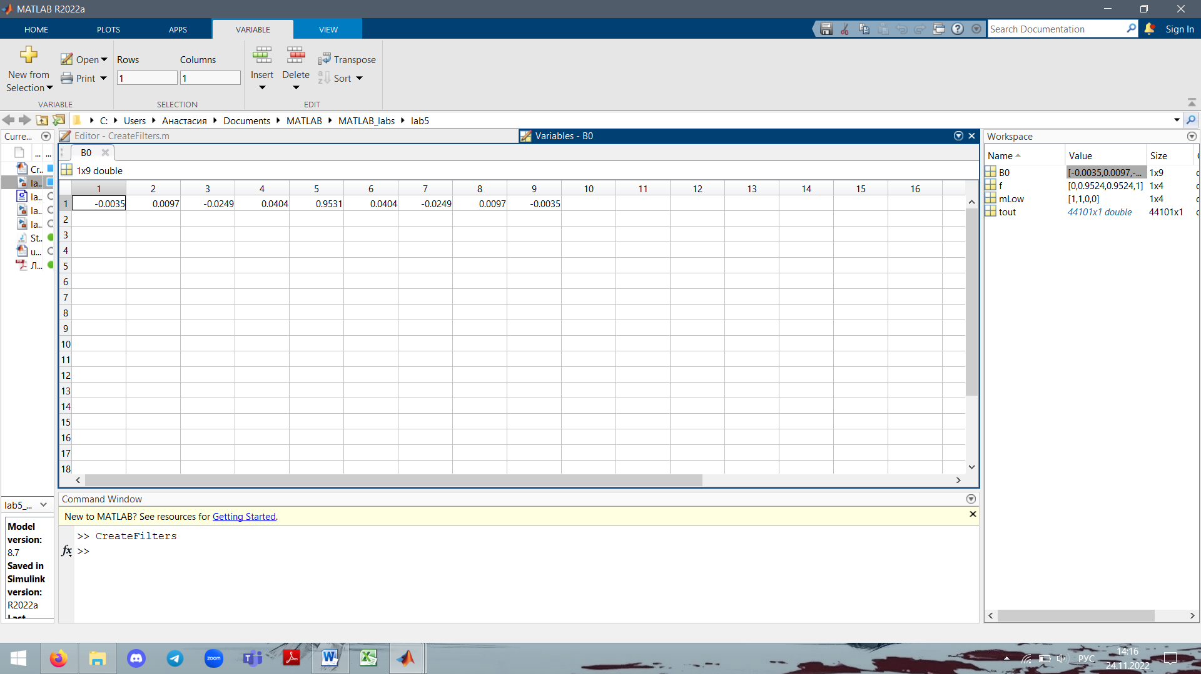

Модель:

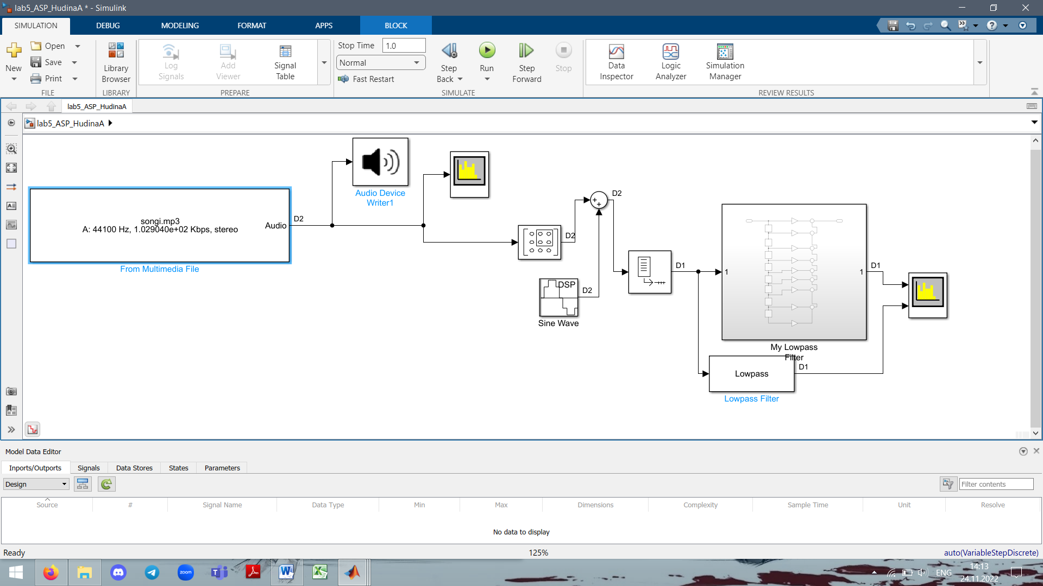

Подсистема My lowpass filter (с примером значения одного из коэфициентов):

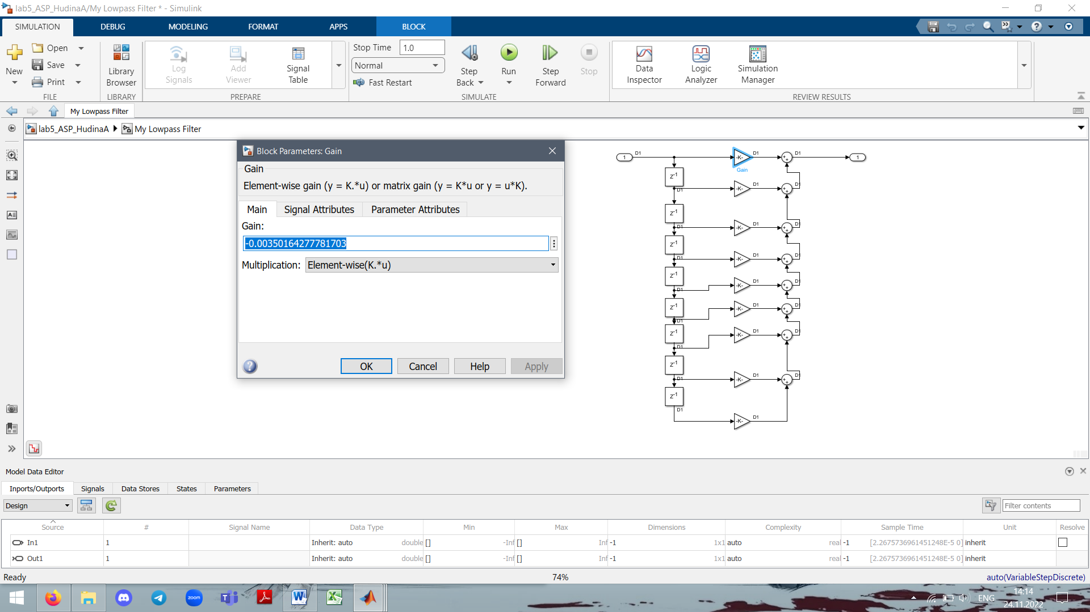

Пункт 4 (без фильтров):

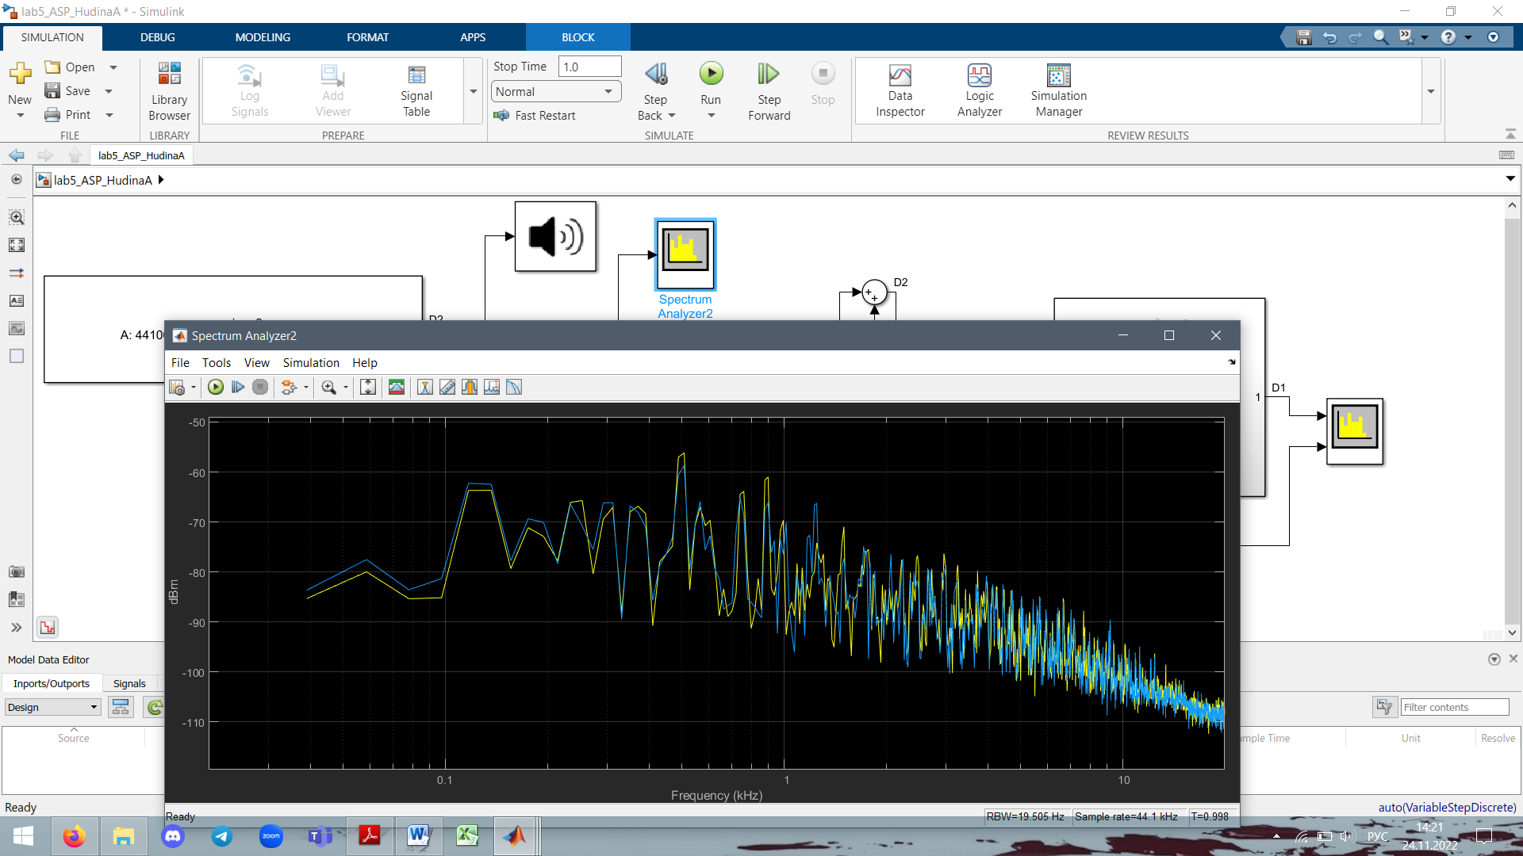

Пункт 12 – конечный вывод с анализатора спектра (при проходе через два фильтра):

